 | 
c o m u n i c a t o s t a m p a

Food: è boom di ristoranti, 30mila imprese in più negli ultimi otto anni (+27,4%)
Nel 2017 il giro d’affari delle società del settore ha toccato quota 11,6 miliardi di €
Siracusa (+72%) guida lo sprint del Mezzogiorno: Sicilia +50%, Campania +40%
A Roma dal 2011 ogni giorno 1,3 aziende in più

Roma, 15 giugno 2019 – Più tempo trascorso dagli italiani fuori casa e grande successo per i programmi sulla cucina in TV. Potrebbero esserci anche questi fra i motivi del “boom” della ristorazione che, da otto anni a questa parte, sta interessando il nostro Paese. Nel periodo analizzato il numero delle aziende di ristorazione iscritte alle Camere di Commercio è cresciuto di quasi il 30% corrispondente ad una media annua del 3,4% con punte del 6,3% in Sicilia e del 5% in Campania. L’analisi Unioncamere-InfoCamere sui dati del Registro delle imprese italiane riguarda il periodo tra il 31 marzo 2011 e il 31 marzo 2019 e le imprese con attività nel settore della “ristorazione con somministrazione”.

Alla fine di marzo di quest’anno, rileva l’istituzione guidata da Carlo Sangalli, le imprese del settore hanno raggiunto le 142.958 unità, ben 30.724 in più rispetto alla stessa data del 2011. I protagonisti di questo universo vanno dal piccolo ristorante a conduzione familiare alla grande impresa di respiro globale, passando per le ormai diffusissime reti di franchising della cucina. A riprova della grande articolazione del comparto, i dati certificano una suddivisione sostanzialmente paritaria delle aziende tra società di capitale (il 32,6% del totale del totale), società di persone (il 31,7%) e imprese individuali (il 34,4%). Un’impresa su quattro è guidata da donne, da ‘under 35’ e da stranieri (rispettivamente 11,9 e l’11,5% del totale).

Nel periodo analizzato, la crescita si è concentrata per due terzi nelle regioni del Centro-Sud. Delle oltre 30mila realtà in più rilevate a marzo 2019, il 37% è localizzato nel Mezzogiorno e un altro 28% in quelle del Centro, per un incremento esattamente pari al 66% di quello complessivo. La vivacità maggiore si registra in Sicilia, dove tra 2011 e 2019 si è registrata una crescita del 50% (2.847 imprese in più), Campania (+39,8% corrispondenti a 3.661 realtà in più) e Lazio (+37,3% equivalente a 4.743 operatori in più). La Lombardia, pur assente dai primi posti della classifica della crescita, è la regione italiana con il maggior numero di ristoranti (20.000) e il saldo più elevato in valore assoluto (+4.777 imprese) negli otto anni considerati.

A livello provinciale, leader è Siracusa dove, tra marzo 2011 e marzo 2019, si è registrata una crescita del 72% nel numero degli operatori, pari ad un ritmo del 9% in media all’anno. Con l’eccezione di Milano (al terzo posto con un aumento del 64% nel periodo) le prime cinque piazze della graduatoria sono occupate da altre province siciliane: Catania, Palermo e Trapani, tutte oltre la soglia del 50% di crescita negli otto anni. All’estremo opposto, due sole le province (Enna e Aosta) in cui la platea della ristorazione, nell’intervallo 2011-2019, si è ristretta.

Prendendo in esame le sole imprese costituite nella forma di società di capitali (per le quali vige l’obbligo di presentare il bilancio al Registro delle imprese delle Camere di commercio), la foto scattata alla fine di marzo di quest’anno restituisce il profilo di circa 21.400 realtà imprenditoriali della ristorazione italiana. Prese insieme, nell’anno 2017 (ultimo disponibile) queste imprese hanno realizzato un valore della produzione di poco superiore agli 11,7 miliardi di euro, corrispondente ad una media di circa 543mila euro per azienda.
Osservando questa torta dal punto di vista della tipologia di conduzione delle aziende, emerge come il 15,4% del giro d’affari complessivo fa riferimento ad imprese a guida femminile, il 7,5% a imprese guidate da persone non nate in Italia e il 6,7% a giovani con meno di 35 anni.

Attività di ristorazione con somministrazione
Distribuzione per macro-aree delle imprese al 31.12.2019 e confronto con il 2011

Macro-aree | Imprese registrate  al 31.03.2019 | Variazione nel periodo
Macro-aree | Imprese registrate  al 31.03.2019 | Valori assoluti | Variazioni  %
CENTRO | 35.600 | 8.605 | 31,9%
NORD-EST | 26.171 | 3.478 | 15,3%
NORD-OVEST | 37.032 | 7.300 | 24,6%
SUD E ISOLE | 44.155 | 11.341 | 34,6%
ITALIA | 142.958 | 30.724 | 27,4%
Fonte: Unioncamere-InfoCamere, Movimprese

Attività di ristorazione con somministrazione
Distribuzione regionale delle imprese al 31.12.2019 e confronto con il 2011

Regione | Imprese registrate  al 31.03.2019 | Variazione nel periodo
Regione | Imprese registrate  al 31.03.2019 | Valori assoluti | Variazioni  %
ABRUZZO | 4.169 | 869 | 26,3%
BASILICATA | 1.018 | 214 | 26,6%
CALABRIA | 4.483 | 955 | 27,1%
CAMPANIA | 12.869 | 3.661 | 39,8%
EMILIA-ROMAGNA | 9.540 | 1.455 | 18,0%
FRIULI-VENEZIA GIULIA | 3.298 | 430 | 15,0%
LAZIO | 17.444 | 4.743 | 37,3%
LIGURIA | 5.804 | 905 | 18,5%
LOMBARDIA | 20.067 | 4.777 | 31,2%
MARCHE | 3.709 | 708 | 23,6%
MOLISE | 847 | 107 | 14,5%
PIEMONTE | 10.622 | 1.651 | 18,4%
PUGLIA | 8.220 | 1.746 | 27,0%
SARDEGNA | 4.060 | 942 | 30,2%
SICILIA | 8.489 | 2.847 | 50,5%
TOSCANA | 12.132 | 2.600 | 27,3%
TRENTINO-ALTO ADIGE | 2.703 | 189 | 7,5%
UMBRIA | 2.315 | 554 | 31,5%
VALLE D'AOSTA | 539 | -33 | -5,8%
VENETO | 10.630 | 1.404 | 15,2%
ITALIA | 142.958 | 30.724 | 27,4%
Fonte: Unioncamere-InfoCamere, Movimprese

Attività di ristorazione con somministrazione
Valore della produzione delle società di capitale nel triennio 2015-2017 per tipologia di imprese

 | Valori assoluti in €
 | Anno 2017 |  | Anno 2016 | Anno 2015
Totale imprese | 11.671.929.282 |  | 10.741.073.650 | 9.408.195.965
Imprese femminili | 1.803.124.182 |  | 1.671.661.897 | 1.410.421.101
Imprese giovanili | 781.037.346 |  | 599.372.254 | 432.224.151
Imprese di stranieri | 879.955.323 |  | 783.458.394 | 686.128.952
 | Quota % sul totale
 | Anno 2017 | Anno 2016 |  | Anno 2015
Totale imprese | 100,0% |  | 100,0% | 100,0%
Imprese femminili | 15,4% |  | 15,6% | 15,0%
Imprese giovanili | 6,7% |  | 5,6% | 4,6%
Imprese di stranieri | 7,5% |  | 7,3% | 7,3%
Fonte: Unioncamere-InfoCamere, Movimprese
Numero bilanci esaminati per ciascun anno: 2017 [21.498] - 2016: [20.441] - 2015: [18.336]

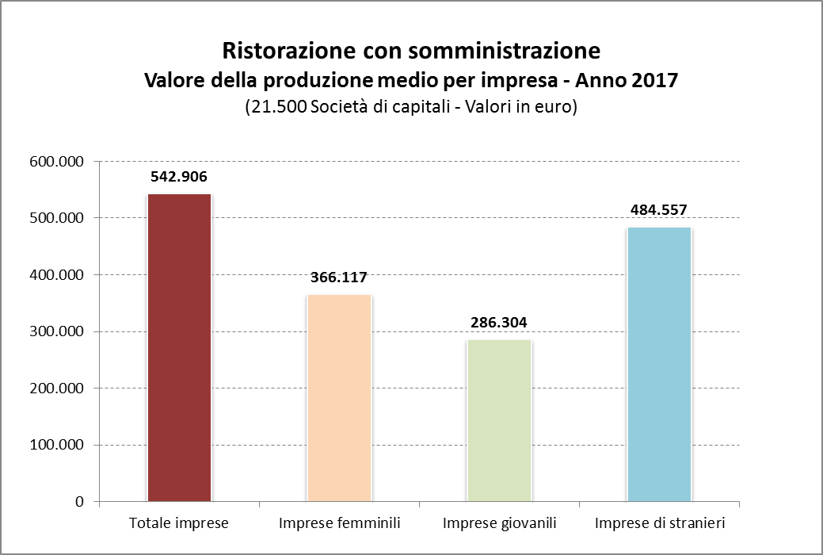

Fonte: elaborazioni InfoCamere, su 21.500 bilanci di società di capitali relativi all’anno 2017
Attività di ristorazione con somministrazione
Distribuzione regionale delle imprese al 31.12.2019
Quota % dello stock imprese femminili, giovanili e di stranieri

Regione | Imprese registrate  al 31.03.2019 | % femminili  sul totale | % giovanili  sul totale | % di stranieri  sul totale
ABRUZZO | 4.169 | 26,6% | 12,9% | 9,6%
BASILICATA | 1.018 | 23,7% | 13,4% | 3,3%
CALABRIA | 4.483 | 25,8% | 16,9% | 4,7%
CAMPANIA | 12.869 | 24,1% | 16,2% | 3,9%
EMILIA-ROMAGNA | 9.540 | 25,6% | 9,3% | 12,7%
FRIULI-VENEZIA GIULIA | 3.298 | 28,7% | 9,7% | 15,2%
LAZIO | 17.444 | 25,8% | 11,0% | 12,5%
LIGURIA | 5.804 | 27,3% | 8,6% | 11,3%
LOMBARDIA | 20.067 | 23,6% | 11,4% | 22,0%
MARCHE | 3.709 | 27,3% | 10,5% | 9,8%
MOLISE | 847 | 25,9% | 11,3% | 7,4%
PIEMONTE | 10.622 | 28,2% | 11,7% | 13,7%
PUGLIA | 8.220 | 23,3% | 15,0% | 5,6%
SARDEGNA | 4.060 | 25,7% | 9,5% | 5,4%
SICILIA | 8.489 | 27,0% | 16,7% | 5,9%
TOSCANA | 12.132 | 26,0% | 10,5% | 11,5%
TRENTINO-ALTO ADIGE | 2.703 | 22,7% | 7,8% | 13,3%
UMBRIA | 2.315 | 29,3% | 10,1% | 10,8%
VALLE D'AOSTA | 539 | 30,4% | 10,6% | 6,5%
VENETO | 10.630 | 23,4% | 9,7% | 14,2%
ITALIA | 142.958 | 25,5% | 11,9% | 11,7%
Fonte: Unioncamere-InfoCamere, Movimprese

Attività di ristorazione con somministrazione
Distribuzione regionale delle imprese al 31.12.2019 e confronto con il 31 marzo 2011
Variazione % dello stock nel periodo: totale imprese, imprese femminili, giovanili e di stranieri

Regione | Totale  imprese | femminili | giovanili | di stranieri
ABRUZZO | 26,3% | 1,7% | 8,2% | 56,6%
BASILICATA | 26,6% | 4,8% | -2,9% | 47,8%
CALABRIA | 27,1% | 5,2% | -1,0% | 41,2%
CAMPANIA | 39,8% | 3,1% | 32,1% | 64,1%
EMILIA-ROMAGNA | 18,0% | 15,2% | 13,0% | 93,9%
FRIULI-VENEZIA GIULIA | 15,0% | 1,2% | 19,9% | 62,1%
LAZIO | 37,3% | 17,3% | 27,4% | 77,0%
LIGURIA | 18,5% | 1,3% | 11,9% | 103,4%
LOMBARDIA | 31,2% | 10,1% | 22,9% | 99,9%
MARCHE | 23,6% | 10,3% | -1,3% | 82,9%
MOLISE | 14,5% | -6,8% | -27,3% | 28,6%
PIEMONTE | 18,4% | 11,1% | 15,5% | 104,5%
PUGLIA | 27,0% | 1,4% | 3,5% | 74,7%
SARDEGNA | 30,2% | 13,1% | 16,3% | 93,9%
SICILIA | 50,5% | 24,1% | 43,2% | 76,7%
TOSCANA | 27,3% | 12,9% | 20,9% | 107,1%
TRENTINO-ALTO ADIGE | 7,5% | -21,7% | 14,8% | 67,0%
UMBRIA | 31,5% | 18,1% | 21,9% | 100,0%
VALLE D'AOSTA | -5,8% | -6,3% | 9,6% | 34,6%
VENETO | 15,2% | -6,4% | 16,0% | 105,4%
ITALIA | 27,4% | 8,1% | 18,6% | 89,5%
Fonte: Unioncamere-InfoCamere, Movimprese

Attività di ristorazione con somministrazione
Graduatoria provinciale delle imprese al 31.03.2019 e confronto con il 2011

Provincia | Imprese registrate al 31.03.2019 | Differenza rispetto al 31.03.2011 | Var. % nel periodo |  | Provincia | Imprese registrate al 31.03.2019 | Differenza rispetto al 31.03.2011 | Var. % nel periodo
SIRACUSA | 825 | 346 | 72,2% |  | FORLI' - CESENA | 814 | 140 | 20,8%
CATANIA | 1.647 | 661 | 67,0% |  | POTENZA | 617 | 106 | 20,7%
MILANO | 7.786 | 3.040 | 64,1% |  | PISTOIA | 774 | 132 | 20,6%
PALERMO | 1.928 | 751 | 63,8% |  | REGGIO EMILIA | 964 | 164 | 20,5%
TRAPANI | 899 | 328 | 57,4% |  | VENEZIA | 2.692 | 454 | 20,3%
MONZA E BRIANZA | 1.191 | 402 | 51,0% |  | FOGGIA | 1.400 | 236 | 20,3%
NUORO | 615 | 197 | 47,1% |  | CHIETI | 1.095 | 181 | 19,8%
CASERTA | 1.898 | 597 | 45,9% |  | AREZZO | 937 | 152 | 19,4%
MESSINA | 1.270 | 386 | 43,7% |  | LODI | 366 | 59 | 19,2%
NAPOLI | 6.344 | 1.884 | 42,2% |  | RIETI | 396 | 63 | 18,9%
FIRENZE | 2.967 | 879 | 42,1% |  | VERBANIA | 537 | 85 | 18,8%
ROMA | 13.288 | 3.874 | 41,2% |  | GROSSETO | 1.082 | 170 | 18,6%
RAGUSA | 635 | 185 | 41,1% |  | ISERNIA | 249 | 39 | 18,6%
TARANTO | 1.060 | 303 | 40,0% |  | VERCELLI | 394 | 61 | 18,3%
SALERNO | 3.071 | 847 | 38,1% |  | SAVONA | 1.367 | 207 | 17,8%
PISA | 1.269 | 343 | 37,0% |  | PADOVA | 1.493 | 224 | 17,7%
MATERA | 401 | 108 | 36,9% |  | GENOVA | 2.683 | 402 | 17,6%
BOLOGNA | 1.962 | 503 | 34,5% |  | MANTOVA | 723 | 108 | 17,6%
CATANZARO | 905 | 230 | 34,1% |  | PIACENZA | 682 | 100 | 17,2%
CALTANISSETTA | 420 | 106 | 33,8% |  | PARMA | 942 | 138 | 17,2%
PERUGIA | 1.750 | 441 | 33,7% |  | VERONA | 2.180 | 316 | 17,0%
LECCE | 1.693 | 424 | 33,4% |  | MASSA CARRARA | 659 | 92 | 16,2%
BRINDISI | 919 | 224 | 32,2% |  | AGRIGENTO | 654 | 91 | 16,2%
PESCARA | 1.029 | 250 | 32,1% |  | MACERATA | 758 | 103 | 15,7%
COSENZA | 1.821 | 432 | 31,1% |  | CUNEO | 1.544 | 203 | 15,1%
TERAMO | 1.019 | 241 | 31,0% |  | RIMINI | 1.027 | 131 | 14,6%
LATINA | 1.665 | 385 | 30,1% |  | IMPERIA | 900 | 111 | 14,1%
SASSARI | 1.582 | 364 | 29,9% |  | COMO | 1.181 | 143 | 13,8%
ANCONA | 1.059 | 243 | 29,8% |  | CAMPOBASSO | 598 | 68 | 12,8%
AVELLINO | 902 | 206 | 29,6% |  | MODENA | 1.589 | 179 | 12,7%
ASCOLI PICENO | 652 | 146 | 28,9% |  | PORDENONE | 619 | 69 | 12,5%
TRIESTE | 810 | 181 | 28,8% |  | UDINE | 1.495 | 154 | 11,5%
PESARO E URBINO | 873 | 190 | 27,8% |  | VICENZA | 1.599 | 164 | 11,4%
LA SPEZIA | 854 | 185 | 27,7% |  | BRESCIA | 2.771 | 284 | 11,4%
REGGIO DI CALABRIA | 970 | 209 | 27,5% |  | TRENTO | 1.203 | 119 | 11,0%
ORISTANO | 265 | 56 | 26,8% |  | LECCO | 530 | 50 | 10,4%
VITERBO | 875 | 183 | 26,4% |  | VARESE | 1.567 | 135 | 9,4%
CAGLIARI | 1.598 | 325 | 25,5% |  | BELLUNO | 428 | 34 | 8,6%
TERNI | 565 | 113 | 25,0% |  | FERRARA | 736 | 57 | 8,4%
LUCCA | 1.487 | 297 | 25,0% |  | PAVIA | 1.108 | 82 | 8,0%
CROTONE | 394 | 78 | 24,7% |  | FERMO | 367 | 26 | 7,6%
FROSINONE | 1.220 | 238 | 24,2% |  | GORIZIA | 374 | 26 | 7,5%
BENEVENTO | 654 | 127 | 24,1% |  | TREVISO | 1.777 | 123 | 7,4%
ROVIGO | 461 | 89 | 23,9% |  | ASTI | 522 | 34 | 7,0%
L'AQUILA | 1.026 | 197 | 23,8% |  | SONDRIO | 400 | 25 | 6,7%
PRATO | 573 | 110 | 23,8% |  | RAVENNA | 824 | 43 | 5,5%
ALESSANDRIA | 1.006 | 190 | 23,3% |  | BIELLA | 386 | 20 | 5,5%
TORINO | 5.502 | 1.027 | 22,9% |  | BOLZANO | 1.500 | 70 | 4,9%
BERGAMO | 1.825 | 340 | 22,9% |  | NOVARA | 731 | 31 | 4,4%
LIVORNO | 1.409 | 254 | 22,0% |  | VIBO VALENTIA | 393 | 6 | 1,6%
BARI | 3.148 | 559 | 21,6% |  | ENNA | 211 | -7 | -3,2%
CREMONA | 619 | 109 | 21,4% |  | AOSTA | 539 | -33 | -5,8%
SIENA | 975 | 171 | 21,3% |  | ITALIA | 142.958 | 30.724 | 27,4%
Fonte: Unioncamere-InfoCamere, Movimprese

